”Modul C”

Til Pægisterne/ Underviserne
Erhvervspædagogisk Grunduddannelse 2017/18

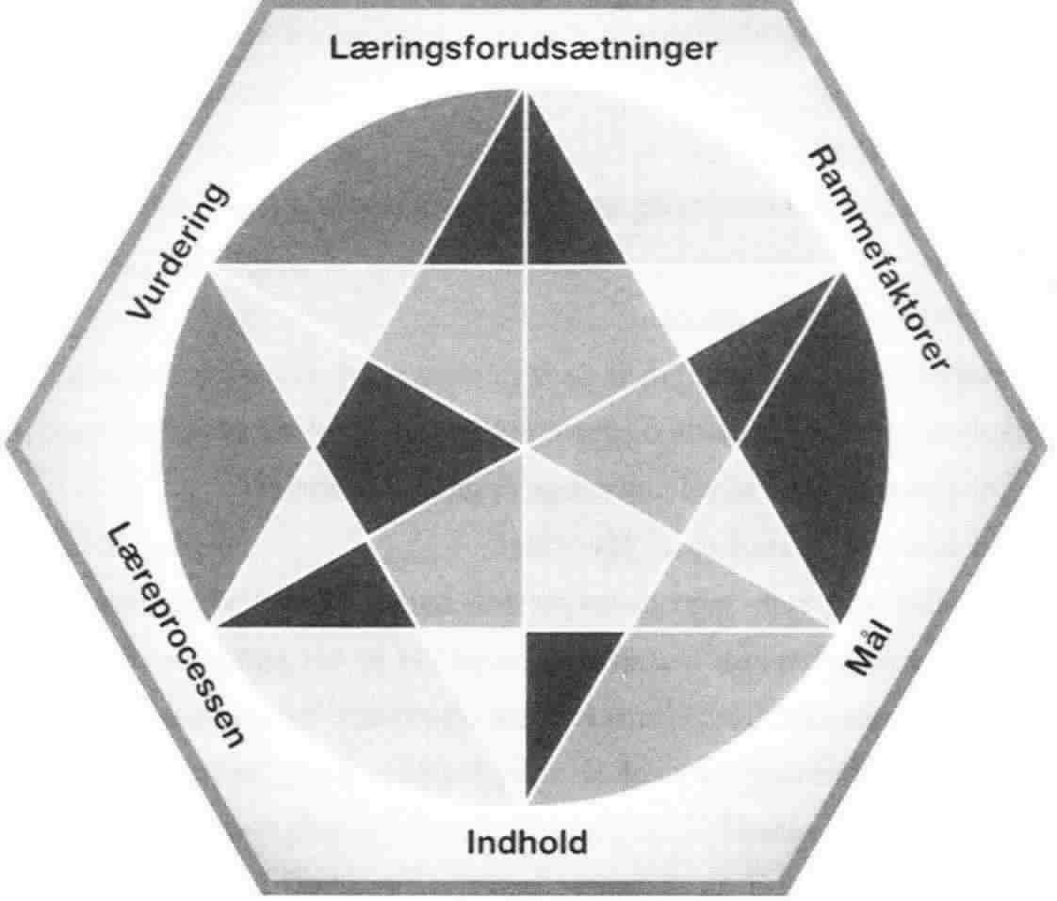

Overordnet planlægning ved brug af Den didaktiske Relationsmodel

Formål:
Formålet er overordnet at skabe rammer for læring af væsentlige didaktiske overvejelser, der danner grundlag for underviserens planlægning og gennemførelse af undervisning. Formålet er at gennemføre et Modul C, der støtter pægistens læring og samtidig er eksemplarisk for erhvervspædagogisk undervisning.

Læringsforudsætninger
Det forventes 11 ´pægister´, voksne i 30-40-årsalderen. De fleste med en erhvervsuddannelse i rygsækken med en del arbejdserfaring og nogen undervisningserfaring, måske 1-2 år. Denne gruppe kender meget godt til grønlandske forhold i almindelighed og det grønlandske erhvervsliv i særdeleshed. Deres modersmål er grønlandsk; de taler og forstår desuden ret godt dansk og engelsk. Mange er ydermere musikalske og synger gerne. En mindre del af pægist-gruppen er danskere, måske med en akademisk uddannelse…

Rammeforudsætninger
Konferencelokale, 6 dage, 8-17 + aftener. Plads til øvelser. Der er sørget for værelser og forplejning. Uddannelsen er selv en vekseluddannelse, hvor internatopholdet er konciperet som ´teori-del´ og undervisningsvejledningen på hjemskolen som ´praksis-del´. Imellem internat og hjemskolepraksis forventes pægister at løse ´koblingsopgaver´, som har til hensigt at forbinde teori og praksis. Module C er eet af i alt 6 moduler i uddannelsen.

Mål
De specifikke mål for Modul C drejer sig om, at pægisten/ underviseren opnår kompetencer til at udvælge, planlægge, og evaluere erhvervsfaglig undervisning på et professionelt niveau (K1,K2 og K3 niveau). Kompetencen vil blive styrket gennem løsning af 4 koblingsopgaver. Kompetencen vil blive evalueret af professionelle undervisere ved eksamen.

Indhold
Læreplanens mål skal transformeres til et indhold, der i undervisningen i mødet med eleven formodes at kunne bevirke en personlighedsformende tilegnelse af kategorier (Kategorial dannelse)
Vigtigste elementer (det elementære) i det faglige felt i Modul C er ´Læringskontrakt´, ´Erhvervspædagogisk Didaktik´, ´Didaktiske Modeller´, Didaktiske Grundprincipper´, ´Stofudvælgelsesprincipper´,Undervisningsplanlægning og ´Evaluering´.
Det tilstræbes, at den fundamentale erkendelse hos eleven opstår gennem bearbejdning af eksempler (det eksemplariske) og praktiske øvelser ´åbner verden for eleven´ og samtidig ´åbner eleven for verden´ (den dobbelte åbning).

Læreproces
Der ønskes en læreproces, der begynder, hvor eleven er lige ved at kunne (NUZ). Der skal stilladseres således, at det, der skal læres er meningsfuldt, begribeligt og håndterbart. Læreprocessen udspiller sig i bearbejdning af eksemplariske øvelser, som er eksempler fra praksis og som afslører betydningen af det elementære.
Det tilstræbes, at øvelserne ydermere kan anvendes senere af eleverne i deres egen praksis med erhvervsskoleelever.
Der tilstræbes et læringsmiljø for læreprocesserne, der er oplivende, oplevelsesorienteret og oplysende. Rammen for læreprocessen skal tale til hånd, ånd og hjerte.
Læreprocessen udfolder sig i en tradition af dialogorienteret didaktik (eksistentiel didaktik).

Vurdering
Pægister vil evaluere på Modul C´s gennemførelse med hensyn til indhold og form.
Pægisters opnåede kompetence vil blive evalueret af underviser gennem feed-back under Modul C samt feed-back på pægisters koblingsopgaver.

PerL

